### 

### 

# **PALMIKKOPIPO – rento pipo lapselle tai aikuiselle**

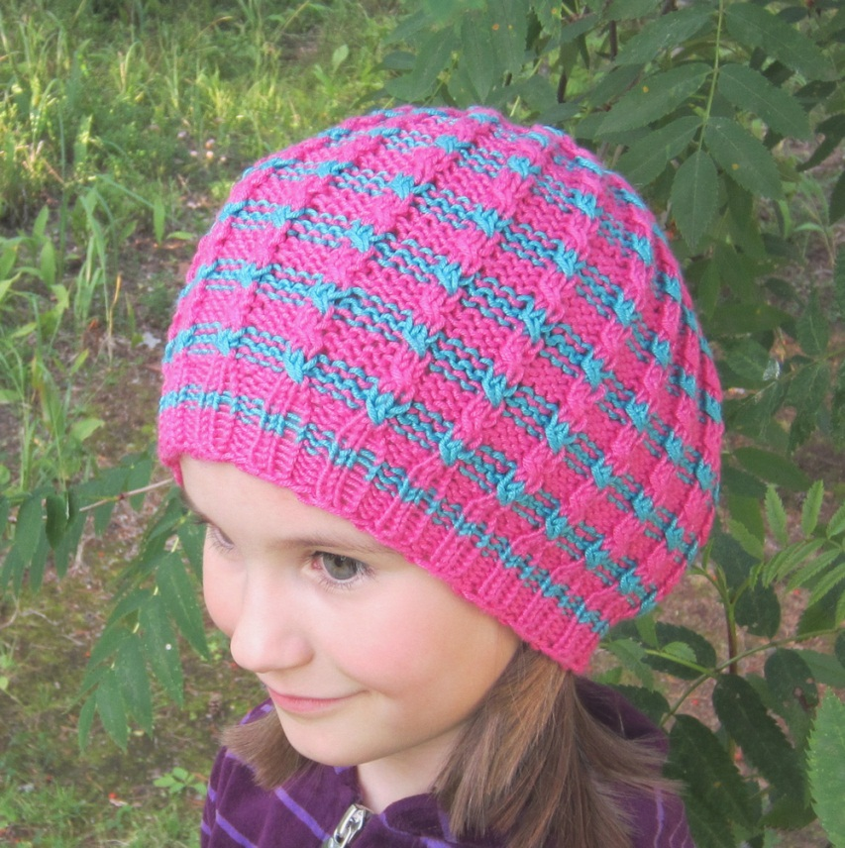

|  |  |
| --- | --- |
| Design & kuvat | **©** Katja Purmonen |
| Koko | Kaksi kokoa: Lapsi (aikuinen) Päänympärys 50-54 (55-60) cm |
| Lanka ja langanmenekki | **Sirdar Snuggly Babybamboo**  (80% bambuviskoosi, 20 % villaa)  50 g väri A (pinkki 158) ja  50 g väri B (turkoosi 159).  Voit neuloa pipon myös yksivärisenä, jolloin lankaa tarvitaan 100 g. |
| Puikot | Pyörö- tai sukkapuikot 4 mm palmikko-osaa varten, pyörö- tai sukkapuikot 3 mm joustin-neulokseen. Lisäksi tarvitset apupuikkoa palmikon kiertoihin. |
| Tiheys | 22 s ja 28 krs = 10 cm, sileää neulosta 4 mm puikoilla.  Tee testitilkku ja valitse puikot oman käsialan mukaan. |
| Vaativuustaso | **♦♦♦** |

**Pipo neulotaan alhaalta ylöspäin pyöröneuloksena.**

**Alareunan joustinneulos 2 o 2 n:**

Luo 3 mm puikoille A värillä 88 (96) s.   
Sulje silmukat renkaaksi ja aloita 2 o 2 n joustinneulos.   
Neulo luomiskerroksen jälkeen 4 krs värillä A,   
2 krs värillä B ja 5 krs värillä A.

Viimeinen joustinneuloskerros on levennyskerros: *neulo 2 o, 1 n, levennys nurin (poimi silmukka edelliseltä kerrokselta), 1 n, levennys nurin*. Toista *-* kerroksen loppuun asti. Silmukoita on nyt 132(144) s ja joustinneulos muuttui 2 o 4 n neulokseksi.

**Suora osa, palmikkoneulos:**

Vaihda työhön 4 mm puikot ja väri B. Neulo raidat palmikko-osan alusta loppuun asti: 2 krs värillä B ja 4 krs värillä A. Toista kerroksia 1-6 kavennuksiin asti:

1. krs: B väri *2 o 4 n*. Toista *-*.

2. krs: B väri palmikonkiertokerros:   
 *Neulo 2. silmukka oikein 1. silmukan takaa, neulo   
 1. silmukka oikein (= kahden silmukan palmikon-  
 kierto ilman apupuikkoa, ks. kuva 1), neulo 4 n*.   
 Toista *-*.

3. - 4. krs: A väri *2 o 4 n* Toista *-*.

5. krs: A väri palmikonkiertokerros: * 2 oikein kiertäen, 4 *.   
 Toista *-*.

6. krs: A väri *2 o 4 n* Toista *-*

**Päälaen kavennukset:**

Jatka raidoitusta ja palmikonkiertoja kuten edellä ellei toisin mainita.   
Ensimmäiset kavennukset tehdään 10 (12) palmikonkiertokerroksella = 1. kavennuskerros seuraavassa taulukossa:

|  |  |  |  |
| --- | --- | --- | --- |
| **Kerros** | **Väri** | **Ohje: Toista *-* merkittyä koko kerroksen ajan** | |
| 1. | A | * 2 oikein kiertäen, 1 n, 2 nurin yhteen, 1 n* | |
| 2. | A | * 2 o, 3 n* | |
| 3. | B | * 2 o, 3 n* | |
| 4. | B | * 2 oikein kiertäen, 3 n* | |
| 5. | A | * 2 o, 3 n* | |
| 6. | A | * 2 o, 1 n, 2 nurin yhteen* | |
| 7. | A | * 2 oikein kiertäen, 2 n* | |
| 8. | A | * siirrä 2 s apupuikolle työn eteen, neulo 1 s nurin, neulo apupuikolla olevat 2 s oikein, 1 n, 2 o, 2 n* | |
| 9. | B | * 1 n, siirrä 2 s apupuikolle työn eteen, neulo 1 s nurin, neulo apupuikolla olevat 2 s oikein, 2 o, 2 n* | |
| 10. | B | *2 n, siirrä 2 s apupuikolle työn eteen (kuva 2a), |  |
| …neulo seuraavat 2 s oikein yhteen (kuva 2b), |  |
| …neulo apupuikolla olevat 2 s oikein yhteen (kuva 2c), 2 n* |  |
| 11. | A | *2 n, 2 o, 2 n* | |
| 12. | A | *2 n, 2 o, 2 n* | |
| 13. | A | *2 nurin yhteen, 2 oikein kiertäen, 2 n* | |
| 14. | A | *1 n, 2 o, 2 n* | |
| 15. | B | *1 n, 2 o, 2 nurin yhteen* | |
| 16. | B | *2 oikein kiertäen, 2 nurin yhteen* | |
| 17. | A | *1 o, 2 oikein yhteen* | |
| 18. | A | kaikki oikein | |

|  |  |  |
| --- | --- | --- |
| Ruutupiirroskaavio  kavennuskerrokset 7-18: | Merkkien selitykset: | |
|  |  | oikein |
|  | nurin |
|  | ei silmukkaa |
|  | kavennus 2 oikein yhteen |
|  | kavennus 2 nurin yhteen |
|  | palmikonkierto vasemmalle |
|  | siirrä 2 s apupuikolle työn eteen, neulo 1 s nurin, neulo apupuikolla olevat 2 s oikein |
|  | siirrä 2 s apupuikolle työn eteen, neulo seuraavat 2 s oikein yhteen, neulo apupuikolla olevat 2 s oikein yhteen |

**Päättäminen**  
Kavennusten jälkeen työssä on 22 (26) silmukkaa.   
Katkaise lanka noin 20 cm päästä ja pujota se jäljellä olevien silmukoiden läpi. Kiristä ja päättele huolellisesti nurjalle.

**Aikuisen pipon raidoituksesta**

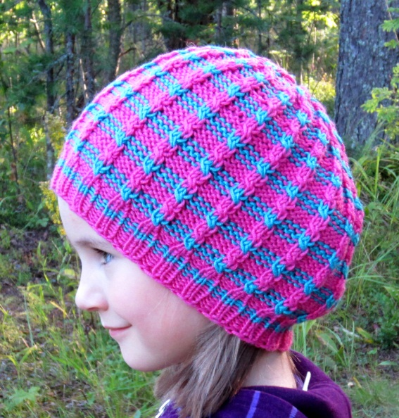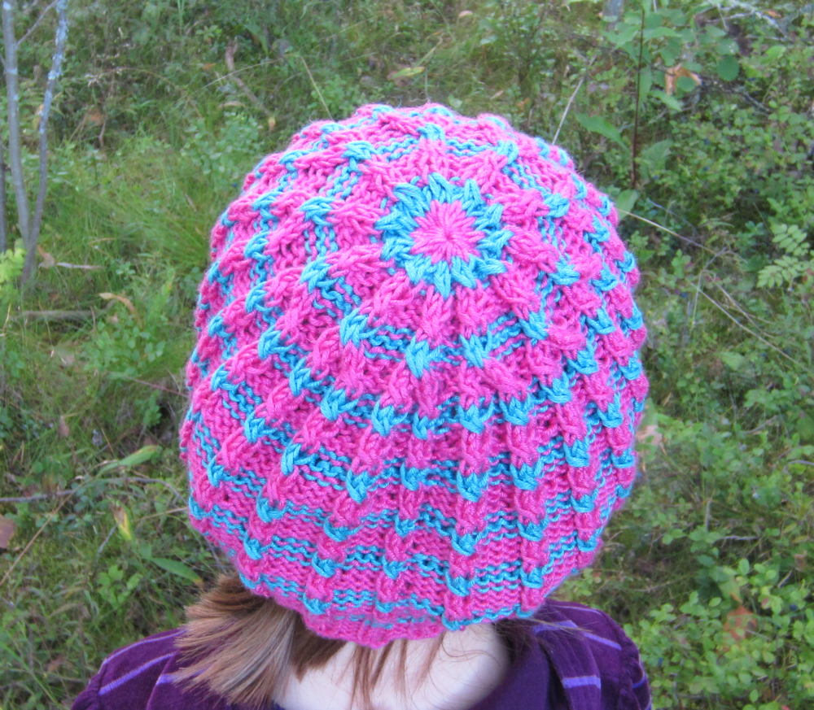Käsialasta riippuen väri A saattaa loppua kavennusten viimeisillä kerroksilla. Jos näin käy, tee pipo loppuun värillä B.